0. Die Vorlesung und die Zusatzqualifikation Deutsch als Fremdsprache

  - Zusatzqualifikation DaF - Handout
(www.uni-goettingen.de/deutsch_als_fremdsprache

  - Erwerb eines Scheins in der Vorlesung

  - Wissenschaftskommunikation und Deutsch als Fremdsprache

Erforschung der Wissenschaftskommunikation an Hochschulen

Zur Vermittlung von Wissenschaftskommunikation an Studierende
(Wo macht man das? Wie macht man das? Problem Lehrwerke)

Zur Verbesserung Internationaler Wissenschaftskommunikation
(Beispiel: britischer Vortragsstil; Humor und Akzeptanz)

Zur Verbesserung der Vermittlung an deutschen Hochschulen
(Beispiel: Vorlesung Mathematik und Umgangssprache)

  - Programm der Vorlesung

1. Wissenschaftskommunikation: eine Einführung

  - Wissenschaft: Was ist das?

Rudolf Wohlgenannt (1969)
Er sieht drei Bedeutungsmöglichkeiten von wissenschaftlich und Wissenschaft:
eine spezifische Einstellung oder Haltung,
eine Tätigkeit und
das Ergebnis dieser Tätigkeit.

Heinz Blenke (1966)
„alle intuitive und methodische Vermehrung, Formulierung, Begründung und Anwendung von Erkenntnis“.

Gerard Radnitzky (1970)
„Wir wollen unter einem Forschungsunternehmen ein System verstehen, das in der Hauptsache aus folgenden Komponenten besteht: den Forschern und Interessenten, den Prozessen und Handlungen, die die Forschung im engeren Sinn ausmachen, den Forschungsstrategien, die diese Prozesse leiten, den Resultaten, die ihr output sind, dem Rapportieren dieser Resultate. (822).

Bungarten (1980) entwickelt aus diesen Darstellungen heraus seinen Wissenschaftsbegriff:

„Wissenschaft manifestiert sich in verschiedenen, in sich relativ homogenen Handlungsbereichen, die als konstitutive Elemente methodisch-theoretisch ausgebildete Personen, Untersuchungsinteressen und soziale Bedürfnisse dieser Personen, objektivierbare Sachverhalte (Untersuchungsobjekte), theoretische und praktische Probleme, Problemlösungsinteressen, empirische Daten, tradiertes Wissen (Theorien), intellektuelle und materielle Instrumente zur Problemlösung (theoretische Methoden und praktische Hilfsmittel), Erkenntnisse (Hypothesen) und Mittel zur Überprüfung der Erkenntnisse (z.B: Experimente und andere Methoden) und Kommunikationsmittel (Wissenschaftssprache) umfassen.

Definition von Wissenschaftskommunikation:

Wissenschaftskommunikation ist die Interaktion zwischen Handelnden im institutionellen Kommunikationsbereich „Wissenschaft“ (der oben von Bungarten geschildert wurde als Handlungsbereiche). Der gesellschaftliche Zweck dieser Institution besteht zum einen in der Reproduktion und Tradierung von Wissensbeständen (Lehre) zum anderen in der Generierung von neuen wissenschaftlichen Erkenntnissen (Forschung).

  - Wissenschaftssprache: eine vorläufige Definition

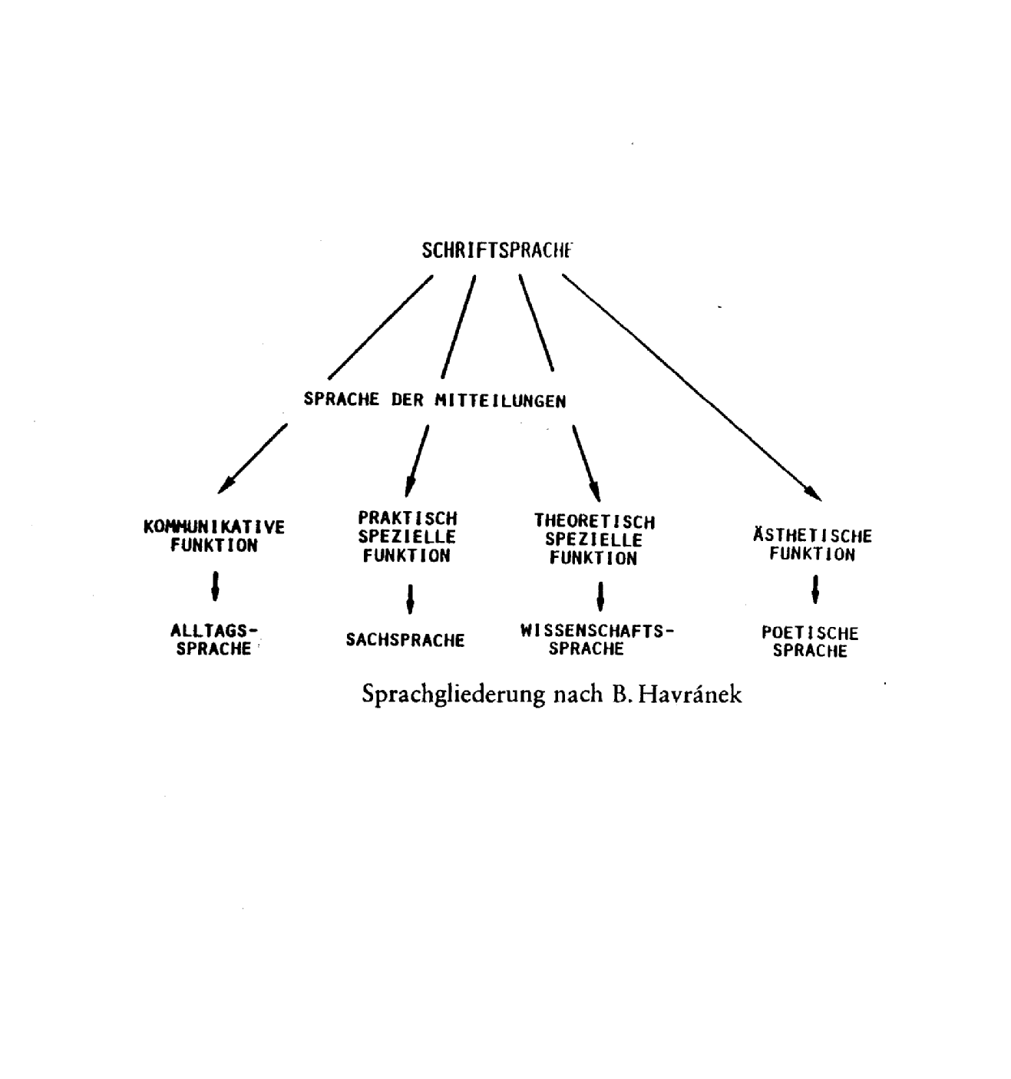

Ischreyt (1965)

schlägt eine Dreigliederung der technischen Fachsprachen vor,
die wiederum als einen Bereich die Wissenschaftssprache enthält:

Wissenschaftssprache (auch Theoriesprache)

Fachliche Umgangssprache

Werkstattsprache

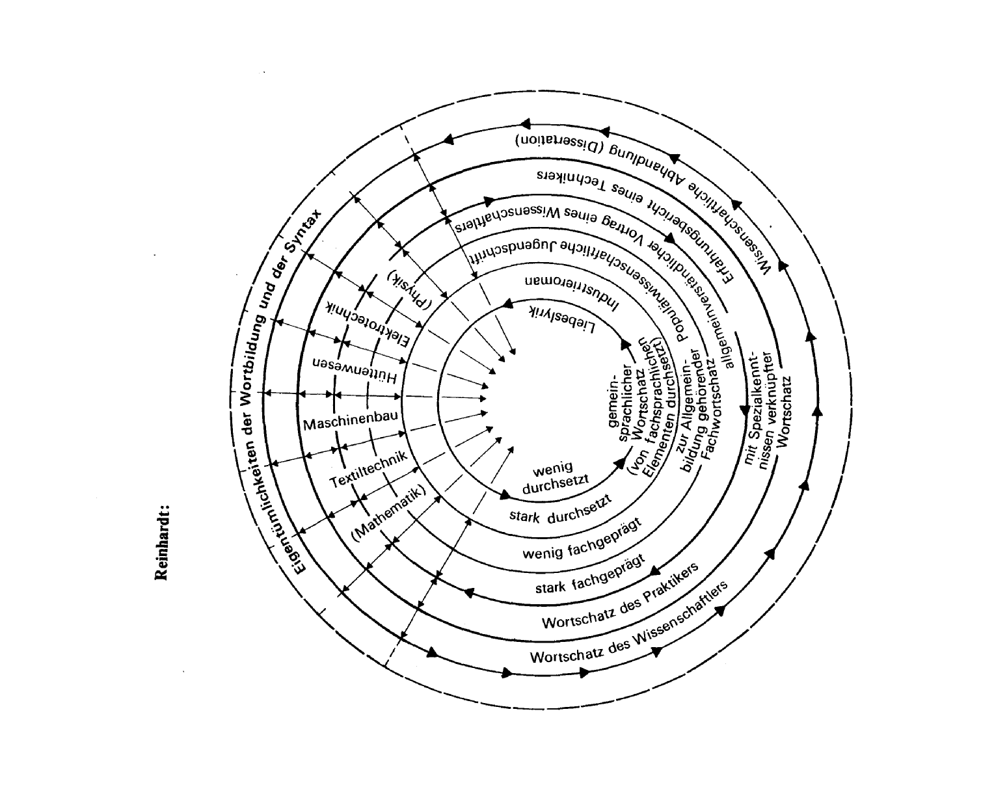

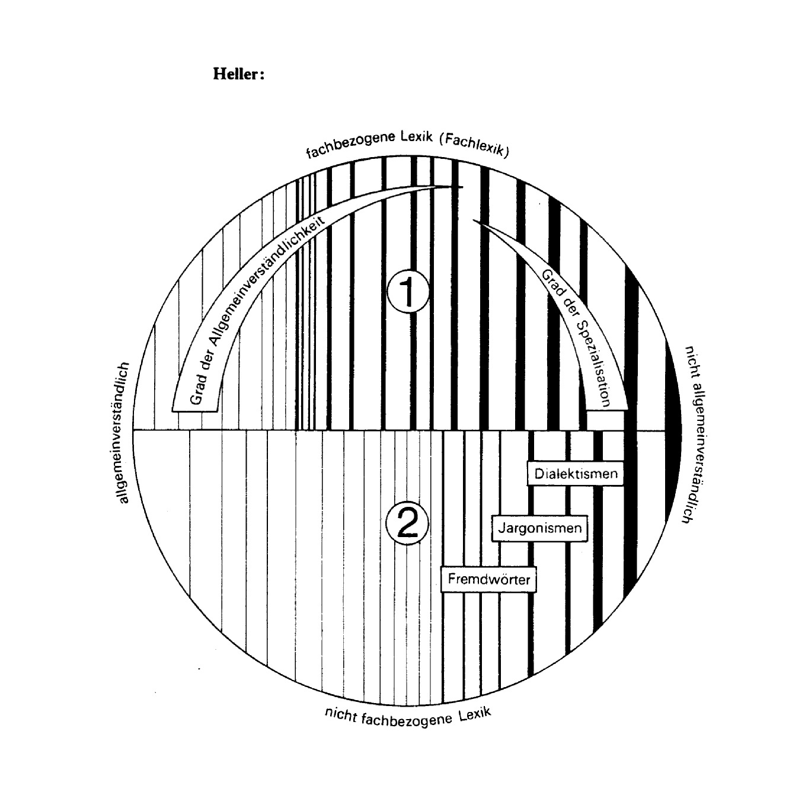

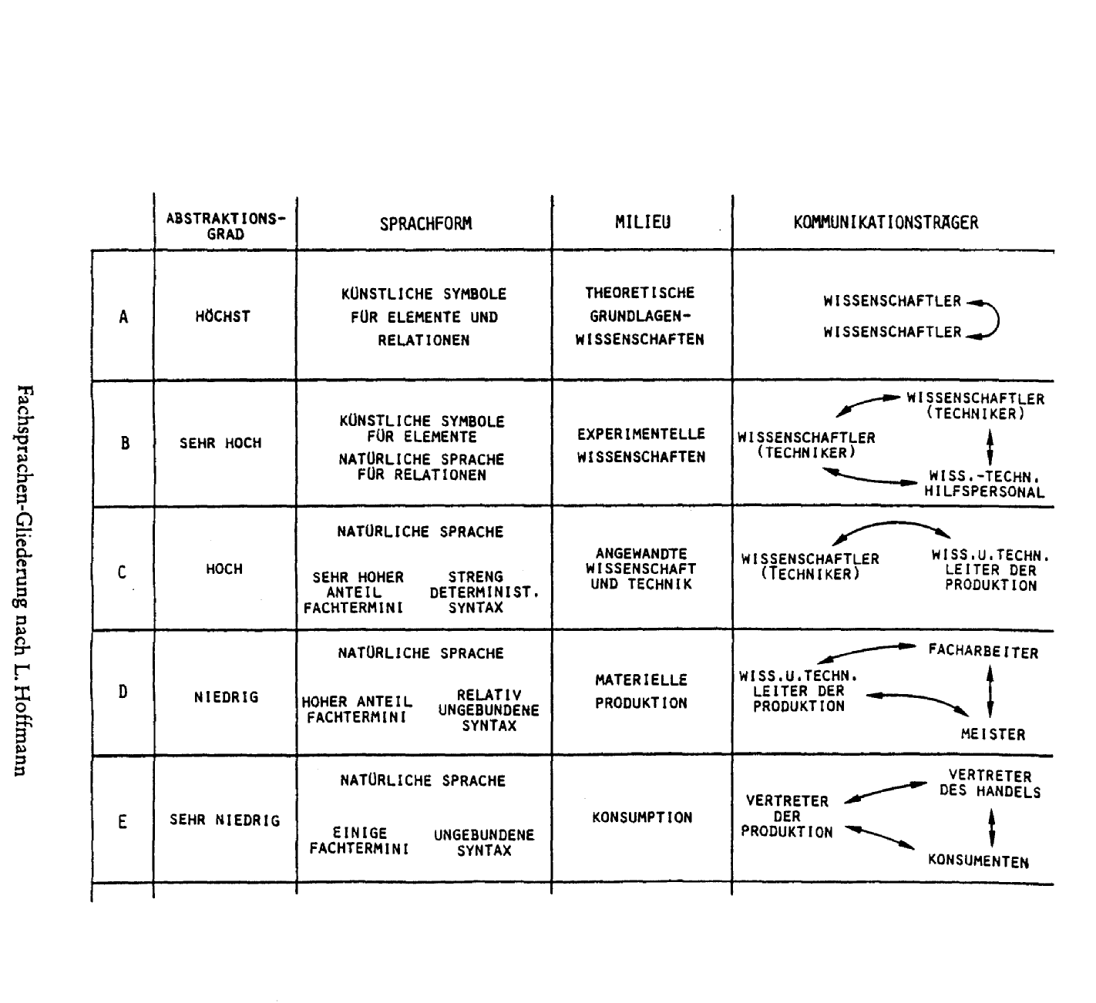

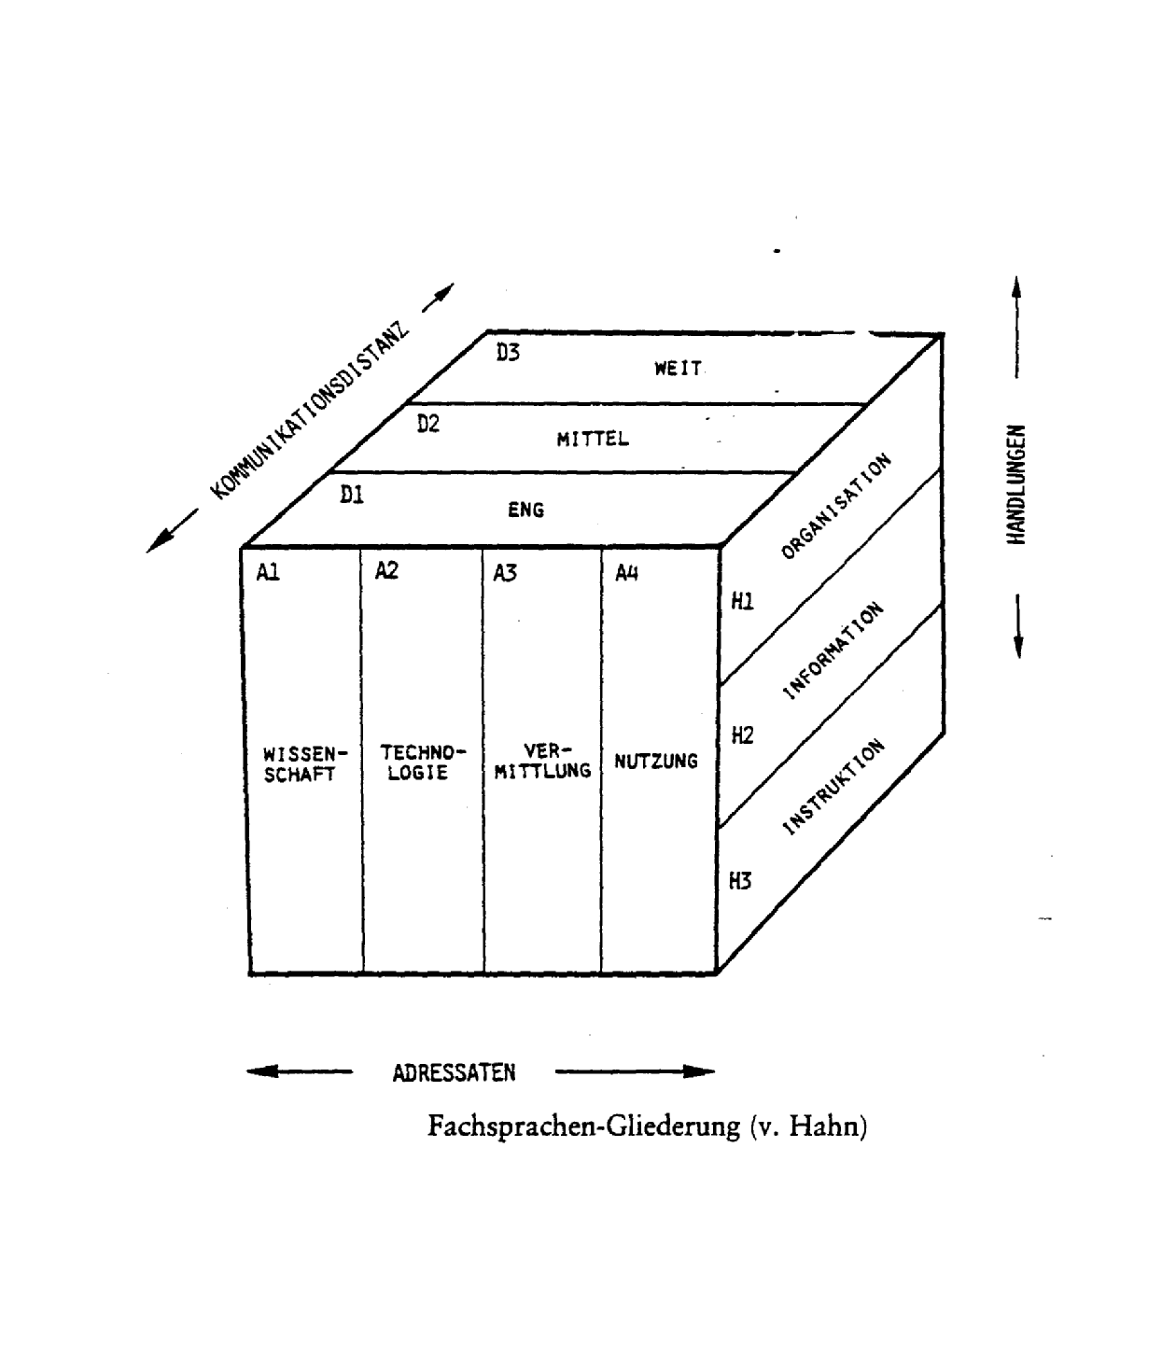
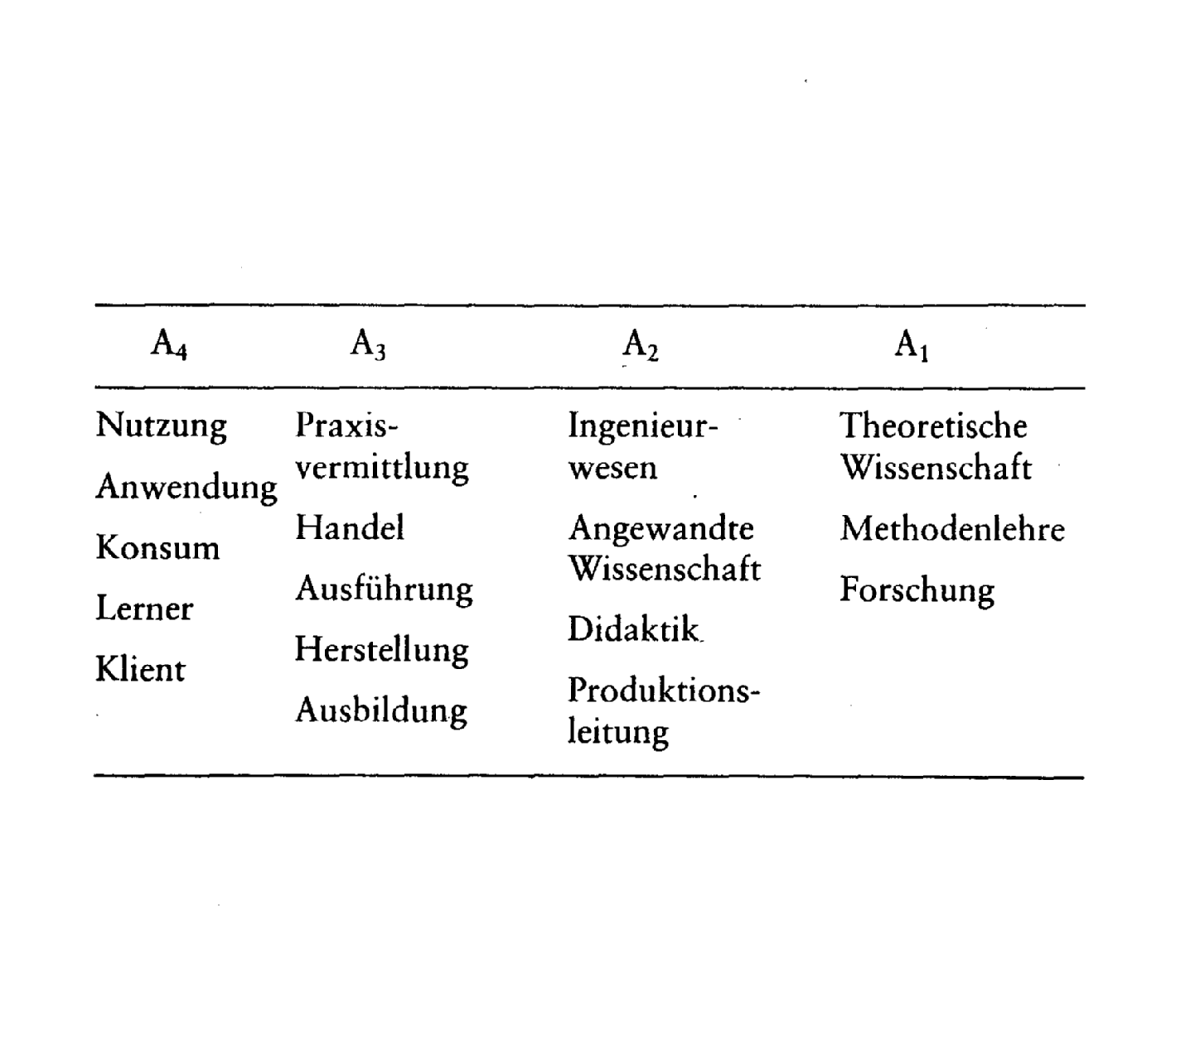

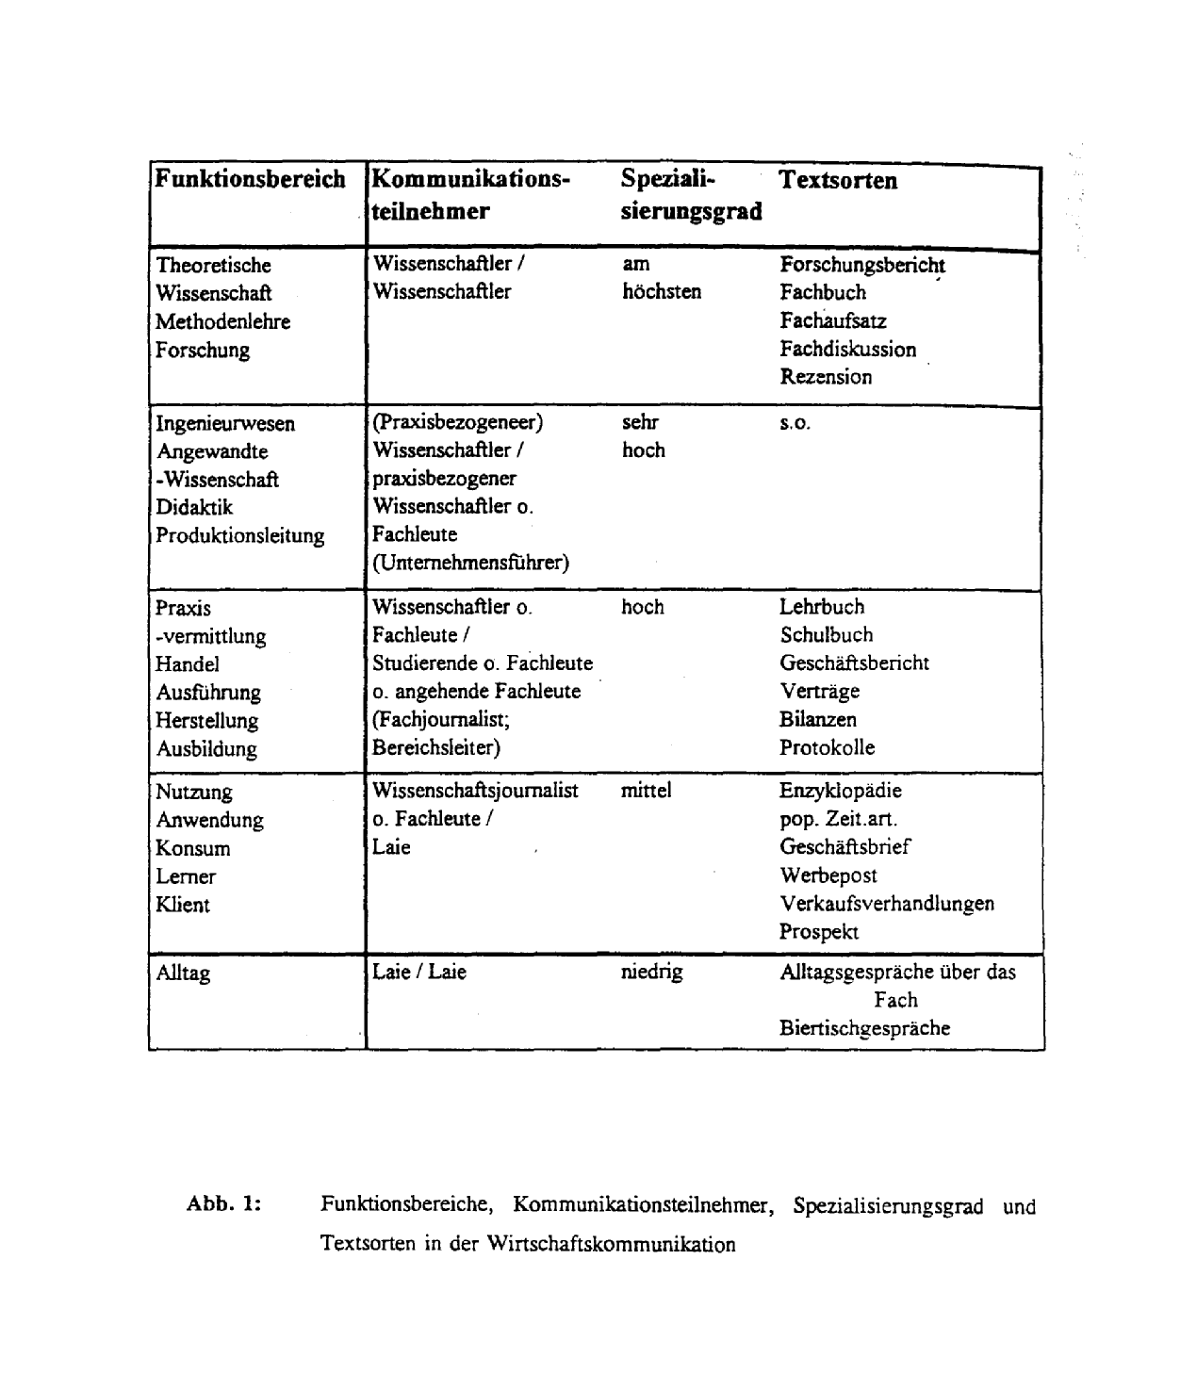
1.3. Wissenschaftskommunikation

Wissenschaftskommunikation ist die Interaktion zwischen Handelnden
im institutionellen Kommunikationsbereich „Wissenschaft“.

Der gesellschaftliche Zweck dieser Institution besteht

zum einen in der Reproduktion und Tradierung von Wissensbeständen (Lehre),

zum anderen in der Generierung von neuen wissenschaftlichen Erkenntnissen (Forschung).

Wissenschaftskommunikation wird realisiert in Form unterschiedlicher Texte und Gespräche.

1.2. Textsorten und Gesprächstypen der Wissenschaftskommunikation

Hierfür ist als erstes notwendig zu fragen, welche Textsorten und Gesprächstypen die ausländischen Studierenden beherrschen müssen.

Kategorisierungsmodell von Heinemann (2001):

theoriebezogenene,
didaktische und
organisierende

Textsorten und Gesprächstypen.

Theoriebezogene Textsorten und Gesprächstypen

d.h. die sprachlichen Formen der Generierung und Tradierung von Wissen, umfassen Texte und Gespräche, die eine Theorie geleitete Auseinandersetzung mit der Umwelt darstellen,

Monographie Abstract Vortrag

Laborgespräch Wissenschaftlicher Artikel
in Enzyklopädien,
Wörterbüchern, Lexika

wissenschaftlicher Artikel Rezension Fachdiskussion.

Didaktische Textsorten und Gesprächstypen

Stellen eine Spezifizierung der Wissenstradierung und -generierung dar.
Hier kommunizieren nicht, wie in den theoriebezogenen Texten und Gesprächen,
Fachleute mit Fachleuten, sondern Fachleute mit angehenden Fachleuten.
Die Texte und Gespräche dienen der Vermittlung wissenschaftlicher Lehrinhalte.

Vorlesungen Seminaren Übungen
Vorlesungsskripts

Textsorten der Wissensaufnahme und Verarbeitung, z.B.
Mitschrift Protokoll.

Studentische Texte:
Semester- und Studienabschlussarbeiten.

Texte, die Fähigkeiten und Fertigkeiten abprüfen,
Klausuren Prüfungsgespräche Sprechstundengespräche

Organisierende Textsorten und Gesprächstypen

die die Verwaltungskommunikation der Hochschulen betreffen, z.B.:

Prüfungsordnung Studienordnungen
Auskunftsgespräche Beratungsgespräche
Satzungen Verordnungen etc.

Textsorten und Gesprächstypen der alltäglichen Wissenschaftskommunikation

Pausengesprächen Nebenkommunikation in Lehrveranstaltungen

Cafeteriagespräche Politische Diskussion in Studierendengruppen etc.

1.3. Textsorten und Gesprächstypen im Studium deutscher Studierender:
Zwei Beispiele

Mitschrift

Alle ProfessorInnen (92 %) beobachten ein regelmäßiges Mitschreiben ihrer Studierenden in Vorlesungen.

disziplinspezifische Schwankungen

regelmäßig gegen 100 % in theologischen Fächern, in Psychologie/Pädagogik,
Mathematik und den Sozialwissenschaften.

98 % die geisteswissenschaftlichen / philologischen Disziplinen
96 % die Wirtschaftswissenschaften
93 % die Naturwissenschaften
92 % die juristische Fakultät
79 % die medizinischen Disziplinen

Mitschrift in Seminaren

weniger wichtige Funktion:

regelmäßig (50 %)

selten (48 %)

In den disziplinspezifischen Auswertungen variieren die Zahlen von

63 % in den geisteswissenschaftlichen Fächern zu

27 % in den Philologien.

Propädeutikum

Zur wissenschaftspropädeutischen Praxis gehört das Mitschreiben bei

38 % Theologie
33 % Sozialwissenschaften
20 % Psychologie, Pädagogik
8 % Wirtschaftswissenschaften
14 % Juristen
13 % Geisteswissenschaften, Philologien
1 % Mediziner

Protokoll

18 % der ProfessorInnen regelmäßig
23 bis 27 % der ProfessorInnen manchmal
54 bis 59 % der ProfessorInnen nie

Im Grundstudium fordern folgende Fakultäten Protokolle:

8 % Jura
19 % Medizin
28 % Mathematik
40 % Wirtschaft
50 % Naturwissenschaften
61 % Philologie
61 % Psychologie
67 % Theologie
80 % Sozialwissenschaften

Die Bewertung der eingereichten Protokolle fiel wie folgt aus:

5 % halten sie für gut

63 % für hinreichend (relativ negativ)

32 % für schlecht.

Exzerpt

24 % gehen davon aus, dass ihre Studierenden regelmäßig exzerpieren
59 % gehen davon aus, dass sie manchmal exzerpiren
17 % gehen davon aus, dass sie nie exzerpieren.

Nach Disziplinen geordnet:

50 % Jura
39 % Philologie
36 % Theologie
25 % Psychologie / Pädagogik
17 % Medizin
14 % Wirtschaft
13 % Mathematik
0 % Sozialwissenschaften
0 % Naturwissenschaften

Propädeutik Exzerpt

Vermittlung

11 % der ProfessorInnen geben dazu eine positive Antwort.
25 % der ProfessorInnen der Geisteswissenschaft geben dazu eine positive Antwort.

Hausarbeit als Qualifikationsnachweis

Fakultätsübergreifend bei 48 % der ProfessorInnen im Grundstudium und
bei 48 % der ProfessorInnen im Hauptstudium

Einen überdurchschnittlichen Wert haben die schriftlichen Hausarbeiten in den Disziplinen
Sozialwissenschaften 100 %,
Jura 93 bis 92 %
Theologie 89 % bzw. 94 %
Philologie 86 % bzw. 95 %
Psychologie 71 % bzw. 83 %

Von geringerer Bedeutung sind sie dagegen in
Medizin 9 % bzw. 14 %
Naturwissenschaften 19 % bzw. 36 %.

In den Wirtschaftswissenschaften schwanken die Zahlen zwischen
23 % im Grundstudium und
79 % im Hauptstudium.

Die sprachliche Form einer Hausarbeit

spielt bei der Bewertung bei 76 % der ProfessorInnen eine Rolle und #
geht in die Bewertung ein.

Der Anteil der sprachlichen Leistung
bei der Bewertung beträgt in den meisten Fällen 20 bis 30 %. Nur in Ausnahmefällen wird sie stärker gewichtet.

Peter Nübold 1980

Umfrage unter Studierenden der Fachrichtungen Maschinenbau, Elektrotechnik, Bauingenieurwesen und Architektur für den Englischunterricht.

Die Studierende gaben als notwendige erstrebenswerte Fertigkeiten für ein Fachstudium und einen späteren Beruf folgende Kenntnisse an:

Lehrbücher, Fachaufsätze lesen
Diskussion über den Fachgegenstand
Fachvortrag / Fachdiskussion
Gespräch / Diskussion über Fachfragen
Zeitschriften / Magazine lesen
Naturwissenschaftliche Rundfunk- und Fernsehsendungen hören/sehen
Bibliographien / Zusammenfassungen
Vortragsnotizen / Zusammenfassungen
Briefe
Kommunikation im Labor

1.4. Textsorten und Gesprächstypen
im Studium ausländischer Studierender: ausgewählte Analysen

Diagramm 1: Bedeutung der Textsorten und Gesprächstypen für ausländische Studierende an der TU Braunschweig

Diagramm: Schwierigkeit von Textsorten und Gesprächstypen für ausländische Studierende an der TU Braunschweig
2. Zur Erforschung der Wissenschaftskommunikation

Wissenschaftskommunikation ist als Forschungsobjekt erst in den letzten Jahren verstärkt in das Interesse der Sprachwissenschaft getreten.
(vgl. Bibliographie Kretzenbacher 1992).

Fachsprachenforschung
(vgl. Möhn/Pelka 1984; Fluck 1985; Bungarten 1981 und 1986)

Deutsch als internationaler Wissenschaftssprache
(vgl. Weinrich 1989; Ehlich 1993, 1997b und 1999).

Empirische Untersuchungen zur allgemeinen wissenschaftlichen Lexik
als einem Teilbereich der „wissenschaftlichen Alltagssprache“ oder „Alltäglichen Wissenschaftssprache“ (Ehlich 1995) (Erk 1972 - 1985; Graefen 1999 und 2001).

Untersuchungen zu hochschulbezogenen Texten und Diskursen

schriftlichen Erscheinungsformen
(vgl. Bungarten 1986 und 1992; Schröder 1993; vgl. auch die Bibliographie in Ehlich/Steets/Traunspurger 2000).

wissenschaftlichen Artikel
(Langer 1986; Chagraff 1986; Zerm 1987; Bazermann 1988; Fiedler 1991; Busch-Lauer 1991; Timm 1992; Stahlheber 1992; Grenner 1992; Brett 1994; Graefen 1997)

Abstract
(Graetz 1985; Fluck 1988; Kretzenbacher 1990 und 1998; Kuhlen 1991)

Rezensionen
(Zillig 1982; Wiegand 1983; Pätzold 1984).

Vereinzelte Veröffentlichungen

Lehrbuchtext (Kresta 1995)

Exzerpt (Ehlich 1981)

Protokoll (Moll 2001a und 2001b)

Referat (Hermanns 1980)

Laudatio (Zimmermann 1993)

Festschrift (Horowitz 1989/90)

Nekrolog (Sperber 1992).

Arbeiten zur mündlichen Kommunikation

Vorlesungen
Hanna (2001a und 2001b), Monteiro/Rieger/Skiba/Steinmüller (1997)
Schlabach (1999 und 2000), Grütz (1995), Wiemer/Müller-Küppers/Eggers (1997)
Stegner (1986), Hofmann (1989),
einzelne Aspekte auch bei Bohn 1988; Jasny 1997 und Görts 1993).

Diskursanalysen
Wiesmann (1999 und 2001), Munsberg (1994), Chen (1995)

Sprechstundengespräche
(Boettcher/ Meer 2000)

Prüfungsgespräche
(Meer 1998)

Vergleich schriftlicher wissenschaftlicher Textarten

zu deutschen und englischen Fachartikeln
(vgl. Clyne 1987 und 1991 (zur Kritik vgl. Graefen 1994); Gnutzmann/Oldenburg 1991; Gnutzmann 1993; Oldenburg 1996; Busch-Lauer 1996; Hutz 1997 und 2001; Trumpp 1998).
Fachartikel deutsch - italienisch
Veronesi (2001)

Rezensionen
Liang (1991) deutsch - chinesisch, Krüger (1997) deutsch - spanische, Grimm (1999) deutsch - russische, Bastian/Filleau (2000) und Dalmas (2001) deutsch - französisch sowie bei Trumpp (1997) und Hutz (2001) deutsch und englisch.

Deutsche und französische Kongressakten
Sachtleber (1990 und 1993)

Hausarbeiten
Busch-Lauer (2001) deutsche und englische
Eßer (1997, 2000a und 2000b) deutsche und mexikanische Examensarbeiten

Wörterbücher
Adamzik (1995) Kresta (1995) deutsch- und englischsprachige Lehrbuchtexte Kresta (1995)

Mündliche Wissenschaftskommunikation

Vorträge und Vorlesungen

Kotthoff (2001) zu deutschen und russischen,

Antes (1992) zu englischen, deutschen und französischen Vorträgen sowie

Kuhn (1993) zu Anweisungen in deutschen und anglophonen US-amerikanischen Vorlesungen,

Schlabach (1999 und 2000) zu Bewertungshandlungen in deutschen und finnischen Vorlesungen.

3. Wissenschaftskommunikation in Lehrwerken

Einschränkung in bezug auf die vermittelten Textsorten und Gesprächstypen,
insbesondere im Bereich der Mündlichkeit.

lediglich in einem Lehrwerk drei Vorlesungen als Basistexte.

Das Seminar-, Übungs- oder Laborgespräch sowie Gespräche in Praktika wurden in keinem Lehrwerk als Thema behandelt,

Bei der Vermittlung von schriftlichen Textsorten fehlen als Textsorte
die Vorlesungsskripte, Klausuren mit ihren Anweisungstexten, Handouts oder die komplexe Form des Hochschullehrbuchs, der Bereich der Haus-, Seminar-, Diplom-, Staatsexamensarbeiten

Konzentration auf die Textsorten des Protokolls, der Mitschrift und der schriftlichen Referate.

Handlungscharakter der genannten Textsorten und Gesprächtypen

ausgewählte Formen wie das „Beurteilen“, „Zustimmen“, „Ablehnen“, „Einschränken“, „Abwägen“ als sprachliche Handlungen eines Teiltextes „Kommentar“ vermittelt, aber nicht bezogen auf einen Wissenschaftskontext,

eristische Handeln mit seinen Bezugnahmen auf andere Forscher findet keinen Widerhall in den Materialien.

Der Beziehungsaspekt, sowohl in der Produktion als auch in der Rezeption, wird kaum beachtet.

Kontrastive Vergleiche gehen in keiner Form in die Unterrichtsmaterialien für Deutsch als fremde Wissenschaftssprache ein, nicht einmal in Form einer generellen Sensibilisierung für kulturspezifische Formen der Wissenschaftskommunikation.

Makrostrukturelle Elemente werden höchstens in Form von Einleitung, Hauptteil, Schluß in Texten vermittelt. Hinweise in Bezug auf strukturierende Textakte - wenn auch nicht extensiv und systematisch - finden sich vereinzelt:

Insgesamt muss ein besserer Transfer von der Wissenschaft in die Praxis stattfinden, der mancherorts sicherlich in Form individuell gegebener Auseinandersetzung mit der Forschung stattfindet, aber eben nicht generell. Organisatorische Konzepte, die eine enge Verzahnung von Wissenschaft und Praxis herstellen, können hierbei deutlich behilflich sein und die Didaktik und Methodik im Bereich Deutsch als Fremdsprache einen großen Schritt voranbringen. Und auf der anderen Seite kann eine derartig enge Verzahnung auch dafür sorgen, dass in der linguistischen Forschung die „richtigen“ Fragen gestellt werden.

